Table des matières

**Introduction générale** 3

**Chapitre 1 : Etude Préalable** 4

1.1 Introduction 4

1.2 Cadre du projet 4

1.3 Présentation de l’entreprise 4

1.3.1 Medianet 4

1.3.2 Fiche signalétique de l’entreprise 5

1.3.3 Qualité 6

1.3.4 Organigramme 6

1.4 Contexte et objectif du projet 7

1.4.1 Présentation brève du sujet 7

1.4.2 Objectifs du projet 7

1.4.3 Motivations 7

1.5 Etude de l’existant 8

1.6 Conclusion 17

**Chapitre 2 : Analyse et spécification des besoins** 18

1.2 Analyse des besoins 18

**1.2.1** **Identification des acteurs** 18

**1.2.2** **Les besoins fonctionnels** 18

**1.2.3** **Les besoins non fonctionnels** 19

1.3 Méthode de gestion de projet à adopter 20

**1.3.1** **Etude comparative** 20

**1.3.2** **Principe de la méthodologie Scrum** 22

1.4 Langage de modélisation à adopter 23

1.5 Diagramme des cas d’utilisation 24

1.5.1 Diagramme des cas d’utilisation non détaillé 24

1.5.2 Diagramme des cas d’utilisation détaillé 25

1.6 Back log Produit 26

1.7 Planification des sprints 27

1.8 Conclusion 29

**Chapitre 3 : Sprint 1** 30

Table des illustrations

Figure 1 - Logo Medianet 4

Figure 2 - Organigramme de l'entreprise Medianet 6

Figure 3 - Interface de l'application sexosanté 8

Figure 4 – Interface de l’application Life4me+ 11

Figure 5 - Interface de l'application Family Planning 13

Figure 6 - Interface de l'application Sex Education Guide 14

Figure 7 - Benchmark de l'application Sexually Transmitted Disease 15

Figure 8 - Cycle de vie de Scrum 22

Figure 9 - Logo de StarUML 23

Figure 10 - Diagramme des cas d’utilisation non détaillé 24

Figure 11 - Diagramme des cas d’utilisation détaillé 25

Figure 12 - BackLog Produit 27

Introduction générale

Chapitre 1 : Etude Préalable

Introduction

Tout au long de ce chapitre introductif, nous allons présenter l’organisme d’accueil de notre stage de fin d’études. Ensuite, nous présentons le cadre général du projet ainsi qu'une étude de l'existant afin de mieux comprendre le projet en détaillant ses objectifs.

Nous commençons par survoler la stratégie de travail adoptée. Enfin nous allons clôturer le chapitre par une solutions proposée.

Cadre du projet

Dans le cadre de notre projet de fin d'études, nous avons effectué notre stage entre le 24 janvier 2022 et le 15 mai 2022 au sein du département du développement mobile et du département du développement web de la société Medianet.

Présentation de l’entreprise

* + 1. Medianet

MEDIANET est une agence web digital et société de services en ingénierie informatique (SSII) de référence dans le domaine des TIC et opérant à l’international.

Elle possède une position importante sur le marché local et soucieuse de sa bonne image citoyenne avec une éthique économique, environnementale que sociale.

MEDIANET opère désormais sur quatre continents ! Grâce à son expertise, son expérience et sa certification aux normes internationales (standards, procédures et techniques), MEDIANET exporte ainsi son savoir-faire au-delà des frontières.



Figure 1 - Logo Medianet

* + 1. Fiche signalétique de l’entreprise

**Raison Sociale** MEDIANET

**Date de création** Mars 1998

**Domaines d’activité** • Projets Web, Intranet et Extranet (sites et portails web).

• Solutions spécialisées (e-Gouvernement, e-Commerce, e-journal,

e-Assurance; e-Banking, e-learning; e-Bourse, …).

• Développement d'applications mobiles Android et IOS.

• Audit et évaluation des portails et des sites web. • Maintenance et Webmastering.

• Affichage Dynamique (indoor & outdoor).

• Accompagnement dans la stratégie & Accompagnement Digital.

• Community Management.

• SEO, SEM et Display (Optimisation des sites web pour les moteurs de

recherche).

• Growth Marketing (SEO, Pub, emailing…).

• Brand Content : Organisation des Evénements (Création de concept &

d’opération marketing, assistance & accompagnement, etc. ) Contenu

pour le web, social, blog...

• Stratégie de communication : accompagnement, stratégie et plan de

communication.

• Formation Spécialisée (agrément N°01/039/12).

**Expérience dans** 23 années d'expérience

**le domaine:**

**Moyens humains** 100 consultants (Ingénieurs et développeurs web, Consultants en

**(effectif)** communication et designers web...).

**Certification**  Certifiée en ISO 9001 Version 2015

Medianet est socialement responsable “RSE” ISO 26000

**Coordonnées et Contact**  Adresse : Avenue Habib Bourguiba, 10 décembre, Immeuble Essadi C-D Mezzanine

Téléphone : +216 71 827 484

Fax : +216 71 827 464

Courriel : sales@medianet.com.tn

Site Web : www.medianet.com.tn

Page Facebook : www.facebook.com/MEDIANET.tn

Twitter : twitter.com/medianetsarl

Blog : blog.medianet.com.tn

* + 1. Qualité

MEDIANET s’engage à établir et à maintenir un système de management de la qualité conformément aux exigences de la norme ISO9001. Les qualités sont les suivants :

* Améliorer en continu les fonctionnalités de leurs produits ainsi que la qualité des développements à travers une bonne écoute des clients et une anticipation de leurs demandes afin d’augmenter en permanence leur satisfaction.
* Assurer une bonne réactivité concernant la maintenance de leurs produits.
* Développer les ventes sur le marché local et à l’export.
* Développer une bonne image de marque.
* Respecter les délais de réalisation des projets.
* Améliorer en continu la qualité des formations en l’adaptant aux besoins des clients.
* Piloter l’organisation à travers le SMQ et améliorer en continu le SMQ à travers une implication de tout le personnel.
* Développer des actions de responsabilité sociétale et environnementale selon la norme ISO 26000.
  + 1. Organigramme

La figure 1.2 présente l’organigramme de l’entreprise Medianet.

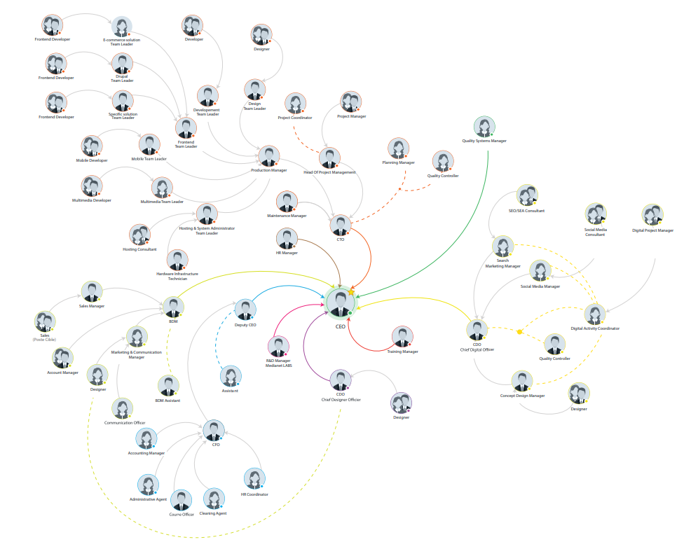

Figure 2 - Organigramme de l'entreprise Medianet

Contexte et objectif du projet

* + 1. Présentation brève du sujet

Dans le cadre de notre projet PFE à l'IHEC Carthage en Business Intelligence. Nous sommes intéressés et impliqués dans le domaine d'éducation complète à la sexualité.

Le projet consiste en deux mots à faciliter l'accès aux centres de l'ONFP et aux associations qui fournissent l'assistance psychologique et les moyens de prévention et de contraception aux populations vulnérables et marginalisées.

* + 1. Objectifs du projet

**Objectif Global de l’application :**

Faciliter l'accès aux moyens de contraception et prévention sexuelles des infections sexuellement transmissible par la facilitation de l'accès au centre et association qui fournisse les services liés à cette thématique

**Objectifs Spécifiques :**

Plus spécifiquement, les objectifs assignés sont :

* Fournir la localisation des centres et des associations concernées
* Assurer le suivi du stock des différents produits dans chaque centre
* Fournir un espace d’information sur les différents moyens de prévention et de contraception
* Fournir un espace anonyme aux clients
* Fournir un espace utilisateur aux personnels de la santé et des centres
* Assurer le Ranking des centres via les badges et les avis des utilisateurs (calcul du score)
* Permettre aux utilisateurs de donner leurs avis par rapport aux services fournis par les centres concernés
* Émettre des badges aux personnels du centre
  + 1. Motivations

Étant tous les deux des activistes pour les droits de l'homme, on a choisi d'être différent et d'assurer un impact réel et concret dans la société ; c'est pour cela on a opté vers une solution qui traite une problématique réelle, un problème qu'on a pu toucher en travaillant dans le secteur des infections sexuellement transmissibles avec des ONG comme YPeer et autres et en étant des formateurs des formateurs en éducation complète à la sexualité. Le taux des IST augmente de jour en jour et la sensibilité que l'état fournisse est vraiment insuffisante. Avoir les gens souffrir et risquer leurs vies sans réagir !!! Ce n’est pas vraiment notre truc car c'est grâce à nous qu'on aura vraiment un monde meilleur et une culture plus riche. On rêve d'un monde sans IST... mais bon on l'aura !

Etude de l’existant

* **Benchmark de l’application SexoSanté**

**Fonctionnalités :**

* Actualités : cette section n’est pas encore développée et elle est en standby
* Mon cycle : cette partie marque la date du cycle et la durée en communiquant des informations à propos les hormones et des conseils pour bien assurer le bon déroulement du cycle menstruel
* Nos adresses : ça montre les adresses des hôpitaux, les centres de la ONFP.
* Accueil : Informations sur les moyens de préventions, les infections sexuellement transmissibles, les organes sexuels et les moyens de contraceptions
* Quizz pour tester les compétences en rapport avec la culture en rapport avec l’éducation complète à la sexualité : un simple quizz de 6 questions simples et inutiles qui se répètent à chaque fois

**Design** :

* Un design simple et attractif facile à comprendre.
* Les icônes sont accompagnées de photos illustrant le contenu de chaque compartiment.
* L’écriture simple et claire

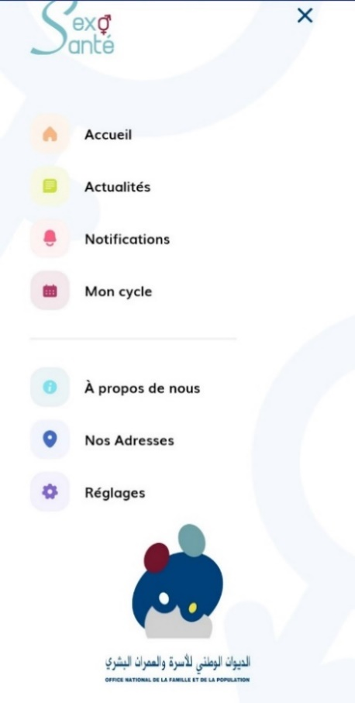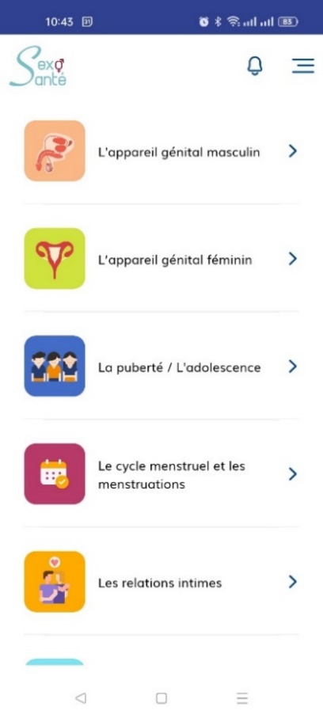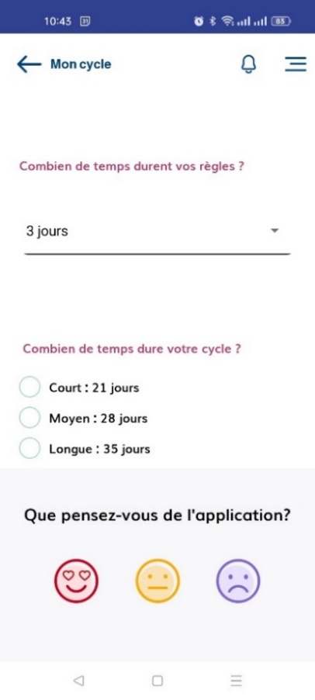

Figure 3 - Interface de l'application sexosanté

**User Experience:**

* Possibilité de choisir la langue
* Absence d’inclusivité en utilisant le terme “sexe” et non pas genre pour s’authentifier
* Possibilité de donner l’avis à propos l’application
* Absence de barre de recherche
* Manque d’interaction avec l’utilisateur
* **Benchmark de l’application LIFE 4M+**

**Fonctionnalités** :

Espace : personnel

* Envoyer un message en détaillant le sujet, le contenu et le contact
* Ajouter des médecins
* Interruptions : envoyer un message en saisissant les coordonnées, les problèmes rencontrés a propos les médicament avec détails
* Discrimination : description la discrimination rencontrer pour résoudre le problème.
* Tests : saisie des résultats des tests des infections suggérés par l’application (VIH, syphilis, gonorrhée, chlamydia, hépatite B, hépatite C, sang, cellules, foie, reins) et leurs détails.
* PreP: rappels(matin, après midi, soir), observance, prescriptions
* Calendrier : fixer des rendez-vous avec des médecins
* Médicaments ; rappels (matin, après midi, soir) , observance(détails concernant le traitement suivi, les prises de médicaments), stock de médicaments(détails sur le médicaments), thérapie(données concernant les médicaments et la thérapie à suivre), prescriptions(détails sur le tr)

Espace : journal : l’emploi des données saisies dans des graphiques pour suivre le développement des symptômes sur le corps.

* Mes mesures : poids, tension, taille, hanches, fièvre….
* Diagnostics
* Allergies

Espace : carte

* Cliniques :
* Localisation des hôpitaux les plus proches selon le diamètre de la recherche sur la carte
* Calcul de nombre d'hôpitaux dans la région affiché sur la carte
* L’adresse et le contact de l'hôpital sélectionné
* Communautés :
* Localisation des communautés les plus proches selon le diamètre de la recherche sur la carte
* Calcul de nombre de communauté dans la région affichée sur la carte
* L’adresse et le contact de l'hôpital sélectionné
* Laboratoires : les mêmes fonctionnalités que la section hôpital
* Pair-conseiller :  les mêmes fonctionnalités que la section hôpital
* Réservez des stocks :  les mêmes fonctionnalités que la section hôpital

Espace : info

* Actualités : des articles sur des événement d’actualités portant des liens afin d'accéder sur le site internet pour plus de détails
* Articles : à propos du VIH (barre de recherche, des informations pour cultiver l’utilisateur) même fonctionnalité pour les autres sections, diagnostic et prévention, traitement, lignes directrices, vivre avec le VIH : comment vivre avec le VIH et y faire face ?
* Blog : des articles culturels portant des liens afin d'accéder sur le site internet pour plus de détails

**User Experience:**

* Inscription et enregistrements des données personnelles d’une façon anonymes avec l’obtention d’un code identifiant
* Conformités avec les lois de d'identités de genre

**Design** :

* Un design simple et compréhensible
* Les icônes sont accompagnées de photos illustrant le contenu de chaque compartiment.
* La barre de recherche ou elle est nécessaire

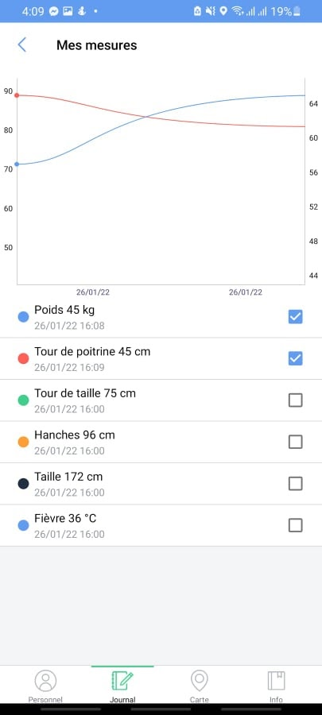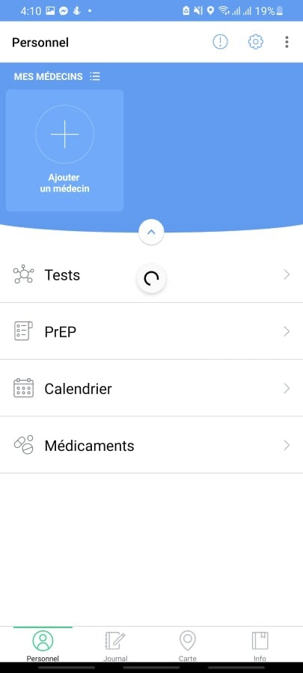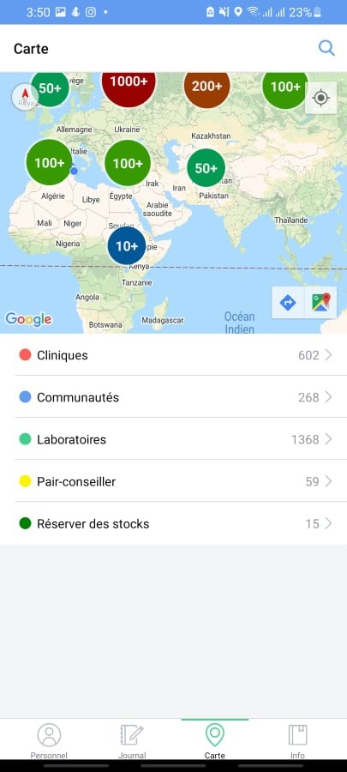

Figure 4 – Interface de l’application Life4me+

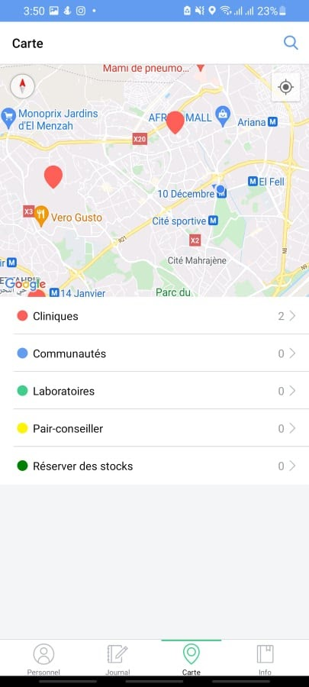

* **Benchmark de l’application Family Planning**

**Fonctionnalités** :

* Quel est le meilleur contraceptif ? :
* Informations générales sur les contraceptifs (efficacité, disponibilité, méthodes barrières, méthodes comportementales, méthodes hormonales, le DIU stérilet, méthodes permanentes -stérilisation, nouvelles méthodes)
* Les méthodes et leur action : DIU hormonal, DIU au cuivre, implants, injections, la pilule, contraception d’urgence, le patch, l’anneau vaginal, préservatif pour homme, le préservatif pour femme, le diaphragme, la cape cervicale, l’éponge contraceptive, les spermicides, le suivi de la période fertile, l’allaitement, le retrait, l’abstinence et les rapports sexuels sans pénétration, la stérilisation chez les hommes, la stérilisation chez les femmes / Explication du mode d’emplois, qui doit s’en abstenir, action, comment ça marche
* Sélecteur de méthode : suggestion des questions/réponses pour avoir une réponse guidée et efficace.
* Le counseling : qu’est ce qui fait un bon conseiller ? Suggestions pour le counseling en matière de contraception, des exemples de counseling
* FAQ : présentation des questions fréquentes concernant les contraceptifs et leur réponse
* Accueil : informations générales sur le planning familial avec suggestion de suivre le programme de l’application pour commencer le planning.

**Design/Ergonomie :**

* Couleurs attractives
* Des images claires pour chaque moyen de contraception

**Expérience utilisateur :**

* Guide d’utilisation de l’application et ses composants “pour commencer”
* Aide au choix de la méthode contraceptives en sélectionnant les qualités les plus importantes pour l’utilisateur (interaction entre l’utilisateur et l’application)
* Possibilités de marquer la section préférée pour faciliter à y accéder une autre fois
* Présence d’une barre de recherche partout dans l’applications
* Choix de la langue

Figure 5 - Interface de l'application Family Planning

* **Benchmark de l’application Sex Education Guide**

**Fonctionnalités** :

* Formations détaillées sur les basics, female anatomy, male anatomy, puberty and menstruation, masturbation, sex and orgasm, pregnancy and abortion, contraception, STD and VIH, relationship and love, good touch and bad touch, rights a,d abuse and indian law, porn, unusual sex behaviour, LGBTQ, sex in old age, mental health and peer pressure, tips for parents/gaurdians, extra Q and A

**Design/Ergonomie :**

* Design n’est pas très développé, basics

**Expérience utilisateur :**

* Informations faciles à comprendre (les idées sont claires)
* Facilité d'accéder à chaque composant

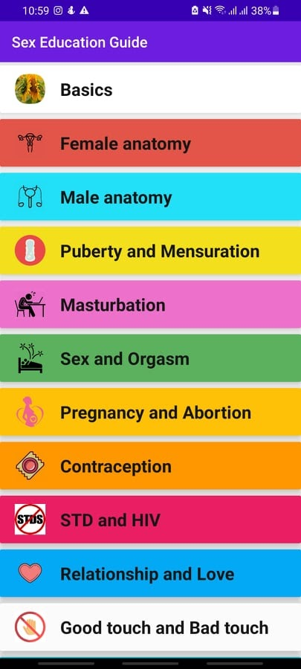

Figure 6 - Interface de l'application Sex Education Guide

* **Benchmark de l’application Sexually Transmitted Disease**

**Fonctionnalités** :

* Choisir la langue entre 6 langues suggérées
* Présenter des informations concernant les différentes IST

**Design/Ergonomie :**

* Design simple et des couleurs attractifs
* Manque de recherche et de créativité au niveau du contenu multimédia (images, vidéos…)

**Expérience utilisateur :**

* Des publicités inutiles et qui sortent de la thématique de l’application : gênantes
* Trop de texte dans chaque onglet ce qui rend la lecture gênante
* Emplacement non étudié de la barre des langues

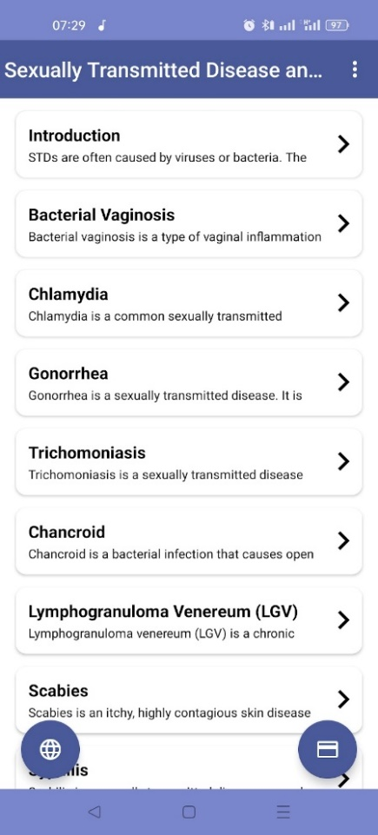

Figure 7 - Benchmark de l'application Sexually Transmitted Disease

* **Benchmark de l’application Beat AIDS**

**Fonctionnalités :**

Cette application a été développé par une équipe de Médical Doctors à NITTE University, Mangalore.

L'ensemble des parties de l'application sont des articles explicatifs accompagnés de quelques figures pour expliquer des phénomènes.

* How do you get HIV?
* 5 ways that HIV cannot be transmitted
* 9 early symptoms of HIV
* 13 misconceptions of HIV
* 30 Simple tips for preventing
* Type of HIV tests
* Vaccines and treatments for HIV
* glossary of HIV/AIDS
* Can HIV be cured ?

**Design/Ergonomie**

* L'application n'est pas si attractive en parlant du design et la quantité du texte mise dans chaque onglet ce qui rend la lecture quelques fois impossible car l'espace dédiée à la phrase n'est pas suffisant pour contenir la longueur de la phrase.
* Une mise en page, police, couleur du texte sont différentes pour chaque partie de l'application mobile ce qui rend difficile d'attribuer une charte à cette application (quelques pages sont même en HTML)

**User experience**

* L'application est simple à utiliser
* Pas de possibilité de changer la langue du contenu ou de l'application ; la seule langue suggérée est la langue anglaise.
* Des liens non sécurisés vers des articles sont mis en place dans les articles ce qui peut risquer la sécurité des informations de l'utilisateur.

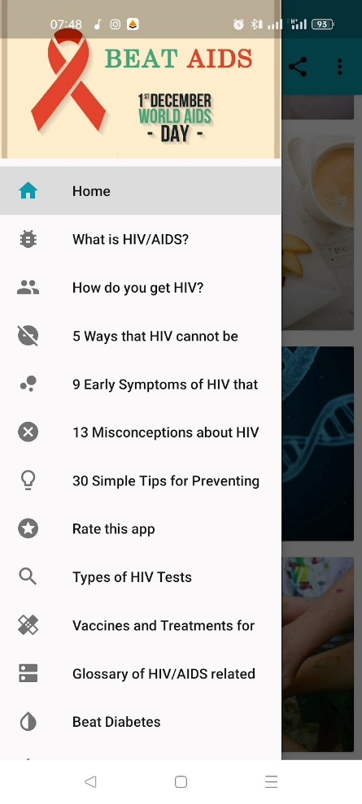

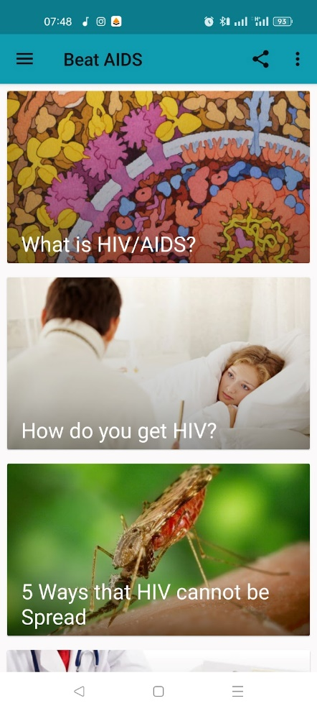

Conclusion

Suite à ce benchmark on a pu dédier que l'idée de notre application n'existe pas si on la prend comme un ensemble complet mais les fonctionnalités existent dans plusieurs applications séparées.

On a pu déterminer et observer les utilisations de certaines fonctionnalités et avoir une idée sur les Feedback des utilisateurs via Google Play ce qui orientera notre travail vers la quête continue vers une meilleure expérience client.

Le design et les détails ergonomiques aussi bien qu’éviter des bugs nous permettra d'avoir le résultat souhaité et garantir une bonne expérience utilisateur en gardant les données de nos utilisateurs sécurisées et protégées.

**Chapitre 2 : Analyse et spécification des besoins**

* 1. Introduction

Après avoir présenté l'étude de l'existant, nous étudions dans ce chapitre une analyse de nos besoins fonctionnelles et non fonctionnelles ainsi qu'une présentation brève de la méthodologie SCRUM qu'on va utiliser pour la gestion de notre projet.

Analyse des besoins

* + 1. Identification des acteurs

Les acteurs sont des entités physiques ou logicielles qui interagissent avec le système. Dans notre cas les acteurs

sont définis comme suit :

* Personnel des centres et des associations : il est responsable de la gestion de stock et des données de l’organisme où il travaille
* Administrateur : il est responsable par la gestion des comptes et des badges des formations
* Clients : il va utiliser l’application pour avoir un accès plus aisé et sécurisé à ses besoins.

Il peut être :

* + La(e) travailleuses/travailleur de sexe
  + La communauté LGBTQ+
  + La femmes active sexuellement
  + L’hommes active sexuellement
  + L’adolescent (-18 ans)
  + Le jeune (18-25 ans)
  + La femme mariée
  + L’hommes marié
  + L’utilisateur des drogues injectables
    1. Les besoins fonctionnels

Le système à réaliser doit satisfaire les exigences des utilisateurs. Nous présentons dans ce qui suit tous les besoins fonctionnels classés par acteur.

|  |
| --- |
| * Le client :   + - Consulter la liste des produits |
| * + - Chercher la localisation des centres |
| * + - Réserver un produit |
| * + - Consulter les détails d'un produit |
| * + - Prendre un rendez vous |
| * + - Chercher un produit |
| * + - Consulter la carte |
| * + - S’authentifier |
| * + - Modifier les informations personnelles |
| * + - Contacter les centres |
| * + - Saisir les informations personnelles |
| * + - Consulter l'actualité |
| * + - Consulter la liste des centres |
| * + - Consulter les formations |
| * + - Consulter la liste des rendez vous |
| * + - Consulter l'actualité |
| * Le personnel :   + - Gérer le stock |
| * + - Gérer les infos des bases des centres |
| * + - S’inscrire à une formation |
| * + - Gérer la liste des produits |
| * + - S’authentifier |
| * + - Voir la liste des RDVs |
| * + - Valider la lister des RDVs/ proposer un autre crénau |
| * Administrateur :   + - Gérer les comptes |
| * + - Emettre les badges |
| * + - Gérer paramétrage de l'app |

* + 1. Les besoins non fonctionnels

A part les besoins fondamentaux, notre système doit être caractérisé par des besoins non fonctionnels et il va répondre aux critères suivants :

* La rapidité : l'application doit assurer un temps d'affichage optimisé
* Une bonne qualité d'affichage : il faut prendre en considération les différentes résolutions pour obtenir une qualité d'affichage parfaite.
* La sécurité : - les utilisateurs de l’application ne peuvent accéder à certaines fonctionnalités de l’application qu'après une authentification.
  + - La protection des données personnelles : conformité à la loi RGPD (Règlement Général sur la Protection des Données à caractère personnel et l’article 4 de la loi organique de 2004 relative à la protection des données à caractère personnel – «toutes les informations quelle que soit leur origine ou leur forme et qui permettent directement ou indirectement d’identifier une personne physique ou la rendent identifiable, à l’exception des informations liées à la vie publique ou considérées comme telles par la loi».
    - Anonymat de l’authentification : l’application générer un code identifiant pour le client
* Une maintenance : l'application doit assurer la possibilité d'être mise à jour et modifiée.
* La performance : à travers ses fonctionnalités, l’application répond à toutes les exigences des usagers d'une manière optimale.
* La disponibilité : les services de l’application doivent être disponible 24/24
* L’ergonomie : -l’application doit respecter Les standards d’ergonomie (la densité d’éléments sur les écrans,

la disposition et le flux, les couleurs, l’Interface Utilisateur, les raccourcis clavier).  
 -l’application doit satisfaire l’Internationalisation et besoins de localisation (langages,

orthographe, claviers).

* L’inclusivité : l’application peut être utilisé par une personne déficiente (déficience visuelle, motrice, etc.) ou non. Elle prend en compte l’ensemble des dimensions de l’homme.

Méthode de gestion de projet à adopter

* + 1. Etude comparative

Dans cette section, nous présentons les méthodes agiles les plus utilisées lors de la réalisation de n'importe quel projet pour qu'on puisse choisir la méthode la plus adéquate à notre projet.

La gestion de projet est une approche qui vise l'organisation de bout en bout le bon enchaînement de réalisation d'un projet. Nous donnons ci-après la description de quelques méthodes de développement les plus utilisées.

* **Extreme Programming (XP)** : c’est une méthode agile qui se base sur le fait d'attendre que les tests soient développés avant d'entamer l'étape de la programmation.
* **Processus unifié (UP)** : est un processus de développement logiciel itératif, piloté par des cas d'utilisation et orienté vers la diminution des risques.
* **Scrum** : La méthode s'appuie sur le découpage d'un projet en boîtes de temps, nommées « sprints ». Ces derniers peuvent durer entre quelques heures et un mois. Après avoir estimé la durée de travail sur le sprint, on passe à la planification du projet. Le sprint se termine toujours par un livrable.

Le tableau 1 présente une description brève des trois méthodes agiles choisies :

|  |  |
| --- | --- |
| Processus | Description |
| Extreme Programming (XP) | Cette méthode se base sur :   * Le travail en équipe * Un code clair * La qualité des tests effectués |
| Processus unifié (UP) | Cette méthode permet de :   * Limiter les couts, en termes de risques * Prendre en considération le fait que les besoins des utilisateurs ne peuvent être intégralement définis à l’avance. |
| Scrum | Cette méthode permet :   * L’auto-organisation des équipes * Beaucoup plus de réactivité pour s'adapter aux besoins du client * L’assurance de la transparence, la simplicité et la collaboration |

Tableau 1 - Tableau descriptif de quelques méthodes de gestion de projet

Le choix de la méthodologie de travail est très important car elle va nous permettre de :

* Trouver la meilleure façon de planifier et d'exécuter notre projet
* Gagner du temps
* Satisfaire les attentes et les besoins exacts du client

Dans le tableau 2, on tentera de comparer ces 3 méthodes en se basant sur des catégories bien précises :

|  |  |  |  |
| --- | --- | --- | --- |
|  | XP | Scrum | UP |
| Petite équipe | ✓ | ✓ | ✗ |
| Les besoins volatils | ✓ | ✓ | -- |
| Répartition des tâches | ✗ | ✓ | ✓ |
| Système critique | ✗ | -- | -- |
| Clients multiples / Parties prenantes | ✗ | ✓ | -- |
| Affectation au développement | -- | ✓ | -- |
| Délai de développement | ✓ | ✓ | -- |
| Gestion des risques | -- | ✓ | ✓ |

Tableau 2 - Tableau de comparaison des 3 méthodes de point de vue rapidité, qualité [2]

En guise de conclusion, les méthodologies XP et UP marchent très bien avec les applications complexes qui nécessitent un très haut niveau de qualité. Cependant, les applications dont la rapidité de livraison est le facteur le plus critique nécessitent Scrum comme méthode ce qui nous mène à l'utiliser dans le présent projet.

* + 1. Principe de la méthodologie Scrum

Scrum est considéré comme un Framework de gestion de projets. Ce cadre est constitué d'une définition des rôles, de réunions et d'artefacts. [5]

Scrum définit trois rôles que nous avons réparti de la manière suivante :

* L’équipe : c'est celle qui va réaliser le projet (Aziz Zaguia et Abir Zahra)
* Le « Scrum Master » : c'est la personne qui vérifie le bon déroulement du projet et qui veille à ce que les règles de la méthodologie Scrum soient respectées. (Mme. Jihene Tounsi)
* Le « Product owner » : il représente généralement le client (M.Maher Mehri)

La vie d’un projet Scrum est rythmée par un ensemble de réunions :

* La planification du sprint : Au cours de cette réunion l’équipe sélectionne les fonctionnalités les plus prioritaires du « Backlog produit »
* Revue du sprint : Cette réunion se fait à la fin de chaque sprint où l’équipe présente le travail réalisé au « Product Owner » pour qu’il puisse donner ses remarques
* Rétrospective du sprint : C’est une réunion qui se fait après la revue du sprint pour essayer d’améliorer la productivité et la qualité

La figure 4 représente le cycle de vie de la méthodologie Scrum :

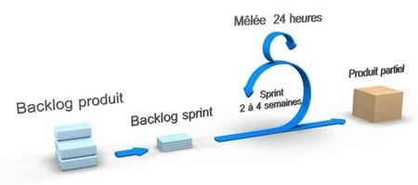

Figure 8 - Cycle de vie de Scrum

Langage de modélisation à adopter

Pour mieux comprendre le projet on doit suivre une modélisation unifiée de ce dernier et pour cela nous avons choisi l'UML « Unified Modeling Language » comme langage de modélisation.

En effet, la notation UML est un langage visuel constitué d’un ensemble de schémas, appelés des diagrammes, qui donnent chacun une vision différente du projet à traiter. UML nous fournit donc des diagrammes pour représenter les applications web à développer : leurs fonctionnements, leurs mises en route, etc... Le langage UML ne préconise aucune démarche, ce n’est donc pas une méthode. Chacun est libre d’utiliser les types de diagramme qu’il souhaite, dans l’ordre qu’il veut. Il suffit que les diagrammes réalisés soient cohérents entre eux, avant de passer à la réalisation [B1].

Pour le choix du logiciel, nous avons utilisé « StarUML» qui est un des logiciels les plus performants dans le marché. La figure 5 présente le logo du logiciel utilisé :



Figure 9 - Logo de StarUML

Diagramme des cas d’utilisation

* + 1. Diagramme des cas d’utilisation non détaillé

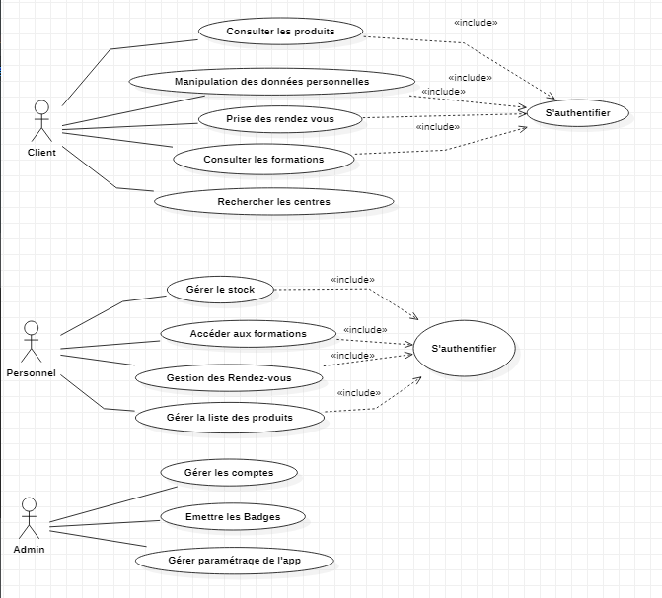

Figure 10 - Diagramme des cas d’utilisation non détaillé

* + 1. Diagramme des cas d’utilisation détaillé

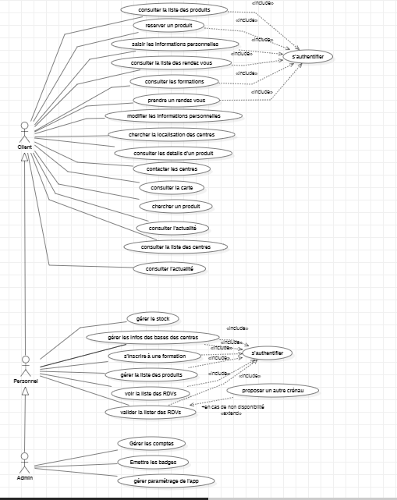

Figure 11 - Diagramme des cas d’utilisation détaillé

Back log Produit

Afin de garantir le bon déroulement du projet et pour satisfaire toutes les exigences de l’utilisateur de l’application, nous devons lister toutes les fonctionnalités de notre système et définir d'une manière convenable notre Backlog produit.

La Backlog produit est constitué des « User stories », ces derniers sont caractérisés par :

* Id : un identifiant unique pour chaque « Story »
* Une description brève de la « Story »
* Priorité : l'importance de chaque story par rapport aux autres
* Complexité : le degré de difficulté de la tâche à réaliser (F : facile, M : moyenne, D: difficile)
* Estimation : le temps prévu pour la réalisation de cette « Story ».

|  |  |  |  |  |  |  |
| --- | --- | --- | --- | --- | --- | --- |
| **ID** | **Fonctionnalité** | **Story** | **Responsable** | **Priorité** | **Estimation** | **SPRINT** |
| 1 | Consulter la liste des produits | Tout client peut voir la liste des produits dans le centre qu’il l’a sélectionné | Client | 1 | 3 | S1 |
| 2 | Chercher la localisation des centres | Tout client peut accéder a la localisation du centre | Client | 2 | 4 | S2 |
| 3 | Réserver un produit | Tout client peut choisir un produit le réserver | Client | 5 | 5 | S5 |
| 4 | Consulter les détails d'un produit | Tout client peut voir les détails du produit (ses caractéristiques, son mode d’emplois) | Client | 1 | 4 | S1 |
| 5 | Prendre un rendez-vous | Tout client peut prendre un rendez-vous via l’application ou il peut contacter le centre pour ce but | Client | 6 | 3 | S6 |
| 6 | Chercher un produit | Tout client peut accéder à un produit à travers la barre de recherche | Client | 2 | 3 | S2 |
| 7 | Consulter la carte | Tout client peut voir la carte pour voir les centres proches de lui | Client | 2 | 3 | S2 |
| 8 | S’authentifier | Tout client doit s’authentifier grâce à un code identifiant et un mot de passe | Client | 1 | 2.5 | S1 |
| 9 | Modifier les informations personnelles | Tout client peut modifier ses informations personnelles | Client | 2 | 3 | S2 |
| 10 | Contacter les centres | Tout client peut avoir le contact du centre, l’envoyer un message ou une réclamation | Client | 4 | 3 | S4 |
| 11 | Saisir les informations personnelles | Tout client peut ajouter ses informations personnelles | Client | 1 | 2 | S1 |
| 12 | Consulter l'actualité | Tout client peut accéder à un espace d’actualité | Client | 2 | 3 | S2 |
| 13 | Consulter la liste des centres | Tout client peut voir la liste des centres présents | Client | 1 | 2 | S1 |
| 14 | Consulter les formations | Tout client peut accéder à un espace culturel dont y présenté des petites formations concernant les sujets traités dans l’application | Client | 5 | 3 | S5 |
| 15 | Consulter la liste des rendez vous | Tout client peut voir la liste de ses rendez-vous détaillée | Client | 6 | 2 | S6 |
| 17 | Gérer le stock | Tout personnel peut ajouter, supprimer, modifier le stock | Personnel | 3 | 6 | S3 |
| 18 | Gérer les infos des bases des centres | Tout personnel peut modifier, ajouter, supprimer des informations concernant le centre où il travaille | Personnel | 3 | 3 | S3 |
| 19 | S’inscrire à une formation | Tout personnel peut saisir des informations répondant à un formulaire d’inscription à une formation proposé par une association | Personnel | 4 | 3 | S4 |
| 20 | Gérer la liste des produits | Tout personnel peut ajouter, modifier, supprimer un produit de la liste des produits | Personnel | 3 | 5 | S3 |
| 21 | S’authentifier | Tout personnel doit s’authentifier grâce à un mot de passe et login | Personnel | 1 | 2.5 | S1 |
| 22 | Voir la liste des RD Vs | Tout personnel peut voir la liste de ses rendez-vous détaillée | Personnel | 6 | 3 | S6 |
| 23 | Valider la lister des RD Vs et proposer un autre créneau | Tout personnel peut accepter un rendez-vous sinon il doit fixer une autre date pour le rendez-vous avec le client | Personnel | 6 | 3 | S6 |
| 24 | Gérer les comptes | L'administrateur peut ajouter, modifier et supprimer un compte de client et de personnel | Admin | 4 | 6 | S4 |
| 25 | Emettre les badges | L’administrateur peut valider l’assistance d’un centre à une formation en émettant le badge spécifique de la formation | Admin | 5 | 4 | S5 |
| 26 | Gérer paramétrage de l'app | L’administrateur peut modifier les paramètres de l’application (accès, design, etc.) | Admin | 4 | 5 | S4 |

Figure 12 - BackLog Produit

Planification des sprints

Après avoir établi la liste des fonctionnalités, nous procédons à la planification du projet en le divisant à des sprints pour mieux organiser le travail.

En effet nous avons divisé notre projet en 6 Sprints en se basant sur la priorité et le degré de complexité de chaque story comme suit :

* Sprint 1 :
* Consulter la liste des produits
* Consulter les détails d'un produit
* S’authentifier client
* Saisir les informations personnelles
* Consulter la liste des centres
* S’authentifier personnel
* Sprint 2 :
* Chercher la localisation des centres
* Chercher un produit
* Consulter la carte
* Modifier les informations personnelles
* Consulter l'actualité
* Sprint 3 :
* Gérer le stock
* Gérer les infos des bases des centres
* Gérer la liste des produits
* Sprint 4 :
* Contacter les centres
* S’inscrire à une formation
* Gérer les comptes
* Gérer paramétrage de l'application
* Sprint 5 :
* Réserver un produit
* Consulter les formations
* Emettre les badges
* Sprint 6 :
* Prendre un rendez-vous
* Consulter la liste des rendez vous
* Voir la liste des RDVs
* Valider la lister des RDVs/ proposer un autre créneau

Conclusion

Pour conclure, dans ce chapitre nous avons présenté en premier lieu les besoins fonctionnels et non fonctionnels de notre application en identifiant les acteurs, ensuite, nous avons procédé à une comparaison des méthodologies de travail pour arriver à choisir la méthode la plus adéquate à notre projet qui est Scrum.

En outre, nous avons établi le Backlog produit de notre projet suivi par une division de nos fonctionnalités sur six sprints.

Puis, Le chapitre suivant traitera le premier sprint.

**Chapitre 3 : Sprint 1**